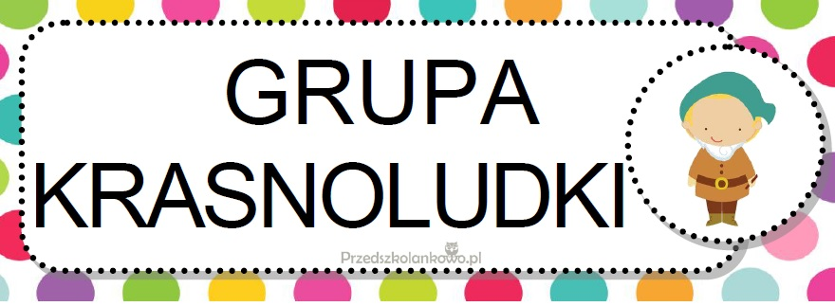
GRUDZIEŃ
WIADOMOŚĆ Z DALEKA
- poznanie tradycji związanych z mikołajkami
- poznanie zawodów listonosza i kuriera
- wyrabianie postawy szacunku wobec osób pracujących w różnych zawodach
- zapoznanie się z funkcjami i wyglądem telefonu stacjonarnego i smartfona
- utrwalenie znajomości imienia i nazwiska
- zacieśnianie więzi w grupie
- wdrażanie do wyciągania wniosków z obserwacji (zabawy badawczej)
- wdrażanie do zgodnego współdziałania podczas różnych aktywności
- wdrażanie do przestrzegania zasad bezpieczeństwa w trakcie zabaw w wesołym miasteczku
i w autokarze

PRZYGOTOWANIA DO ŚWIĄT BOŻEGO NARODZENIA
- poznanie wybranych tradycji związanych ze świętami Bożego Narodzenia
- rozwijanie mowy komunikatywnej i logicznego myślenia
- zachęcanie do pomagania rodzicom podczas przygotowań do świąt
- doskonalenie umiejętności klasyfikowania
- rozwijanie umiejętności wokalnych i językowych
- ukazywanie wartości własnoręcznie przygotowanego upominku
- wdrażanie do dostrzegania naprzemienności w tworzeniu rytmu

ŚWIĘTA TUŻ, TUŻ
- utrwalanie znajomości wybranych tradycji związanych ze świętami Bożego Narodzenia
- zachęcanie do bycia życzliwym wobec siebie nie tylko od święta
- poznanie charakterystycznych potraw wigilijnych
- kultywowanie tradycji bożonarodzeniowych
- integrowanie się całej społeczności przedszkolnej
- wdrażanie do niesienia pomocy smutnym i samotnym
- rozwijanie umiejętności odwzorowywania

„MIKOŁAJ” – wiersz
Kochany Mikołaj czapkę ma czerwoną,
zniszczone kalosze, brodę oszronioną.
Niesie ciężki worek prezentów wspaniałych,
chce by wszystkie dzieci bardzo go kochały.

„Mikołaj”- piosenka sł. i muz. K. Bożek – Gowik
Mikołaj, Mikołaj jedzie samochodem,
bo gdzieś zgubił saneczki w tę mroźną pogodę.
Hu, hu, ha, tralala, co to za Mikołaj?
Hu, hu, ha, tralala, co to za Mikołaj?
Mikołaj, Mikołaj lat ma już bez liku,
a prezenty dziś wiezie dzieciom w bagażniku.
Hu, hu, ha, tralala, co to za Mikołaj?
Hu, hu, ha, tralala, co to za Mikołaj?

.

